第二节 探索之路

【第一标 设置目标】
1、了解古人对神奇现象的探究。
2、了解物理学发展的几个重要阶段。
3、知道自然是神奇的，人们的探索历程则是漫长的、曲折并富有意义的。

【第二标 我的任务】
一、古文明中的科学思索
活动1：看图及其说明，了解古人原始思维中的科学成分，并思考回答下列问题：[来源:学。科。网Z。X。X。K]
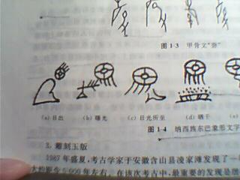
纳西族东巴象形文字“晒干”
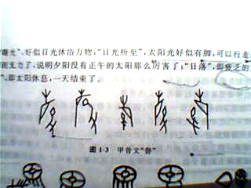
甲骨文“殸”

①图中，甲骨文“殸”表示什么意思？古人为什么画成这种形状？

②纳西族东巴象形文字“晒干”。 古人为什么画成这种形状？

③根据书中图片提供的信息，古人认为宙是什么样子的？这种观点正确吗？你认为宇宙是什么样子的？

④图片安徽出土的雕刻玉板。玉版正面雕琢有复杂的图纹，中心部位刻有两个同心圆，圆中心雕琢了一方八角图像，两圆之间以直线分为八区，每区内各雕琢一叶脉纹矢状标分别指向八方，外圆之外又雕琢四个矢状标分别指向玉版的四角。你知道玉版中央雕刻的圆形和外面的轮廓方形象征什么意思吗？这表现了中国古代什么样的宇宙思想？

⑤你知道“英格兰的石头阵”是干什么用的吗？怎样用？请你查找资料，解释一下。
我国古代文明还有哪些？请你列举：

二、物理学的进步之阶
活动2：看图及说明，了解四位科学家的贡献。
你认为物理学的发展可以划分为几个阶段？请做一下总结。
①爱因斯坦：

②哥白尼：

③伽利略：

④牛顿：

【第三标 反馈目标】
同步训练

这节课你有什么收获？

